Выставка учебно - методических материалов педагогов
«Моя методическая находка -2023»

Муниципальное бюджетное общеобразовательное учреждение
«Средняя общеобразовательная школа
с. Павло-Федоровка Кировского района»

Конспект урока по русскому языку
2 класс УМК «Школа России»

Стрелкова Анна Владимировна,
учитель начальных классов

2023 год
Тема: «Имя существительное».
Тип урока: урок открытия новых знаний.
Цель урока: формировать понятие об имени существительном, как части речи.
Задачи урока:
1. Познакомить с основными признаками имен существительных (на какие вопросы отвечают, что обозначают).
2. Формировать умение отличать имена существительные от других частей речи.
3. Научить находить имена существительные в тексте.
Планируемые результаты
Предметные:
Знать:
- что обозначают имена существительные;
- на какие вопросы отвечают имена существительные.
Уметь:
- распознавать имена существительные среди других частей речи;
- правильно задавать вопросы к именам существительным;
- правильно употреблять в речи имена существительные.
Личностные:
-установление связи между целью деятельностью и её результатом;
-определение правил работы в парах и группах;
-осознание важности имён существительных в нашей речи.
Метапредметные:
Регулятивные УУД
- оценивать правильность выполнения действия на уровне адекватной оценки;
- планировать свое действие в соответствии с поставленной задачей;
- высказывать свое предположение (версию)
Познавательные УУД
- уметь ориентироваться в своей системе знаний: отличать новое от уже известного с помощью учителя;
- добывать новые знания: находить ответы на вопросы, используя информацию, полученную на уроке и в жизни.
Коммуникативные УУД
- уметь высказывать свое мнение;
- слушать и понимать речь других;
- договариваться о правилах поведения при совместной работе в группах и в паре.
Оборудование: учебник, компьютер, проектор, мультимедийная презентация, раздаточный материал для индивидуальной работы, наглядность на стене, работы в парах и группах, листы самооценки, смайлы и прищепки для рефлексии, цветные карандаши.
Ход урока
1.Организационный момент
-Ребята! На уроке ни одна минута не должна пройти впустую. Давайте настроимся на плодотворную работу: «У нас всё получится!» Повторим девиз нашего урока
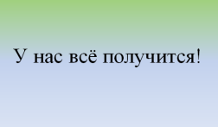
2. Актуализация знаний
-Запишем число…(комментирует обучающийся)
-А начнём мы работу со словарного диктанта. Я буду загадывать загадки. Отгадки запишите в тетрадь через запятую. Поставьте ударение. Подчеркните орфограммы.
Для нас она необходима,
Ведь пищу из неё едим мы.
Глубокая и мелкая,
Зовут её … (тарелка)
Завывает за окошком,
Ледяною сыплет крошкой.
Снегом мягкую постель
Стелет по полям… (метель)
В магазине покупают,
На ноги в дождик надевают (сапоги)
Ей на месте не сидится –
Всё кривляется, резвится.
Рассмешит нас без обмана
В зоопарке … (обезьяна).
Раскинулся на семи холмах
Широкими кольцами чудо-град.
На Кремле алая звезда,
Город - столица России …! (Москва)
Хлеба краюшка висит над избушкой
Собаки лают, достать не могут (месяц)
- Проверьте себя по слайду презентации, верно ли вы выполнили задание (проверяем зелёной пастой).
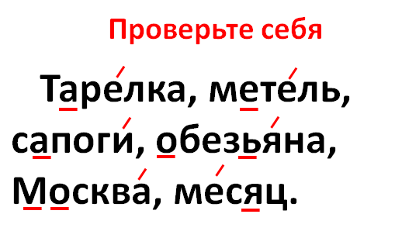
- Покажите сигналом, как справились с работой: все слова записаны правильно, без ошибок (открытая ладонь) и кто допустил в словах ошибки (закрытая ладонь)
3. Самоопределение к деятельности.
- Посмотрите внимательно на записанные вами слова и скажите, какое слово здесь может быть лишним? (Москва)
- Какие ещё слова нужно писать с большой буквы?
- Что объединяет эти слова? (вопросы)
- Слова какой части речи отвечают на вопросы кто? что? (и.с.)
-Тема нашего урока? (имя существительное)
-Определим задачи нашего урока, продолжив фразы:
- находить ….
-учиться правильно, подбирать …..
-выяснить какая будет речь без…….
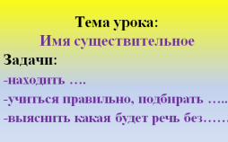
4. Этап усвоения новых знаний и способов действий.
-А что мы знаем об имени существительном? (вопросы, предмет, часть речи,….)
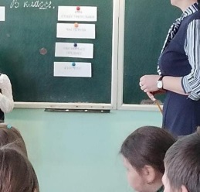
Составляем кластер на доске.
-Итак, что такое существительное? (дети сами пробуют составить правило, опираясь на кластер)
-Давайте прочитаем правило на с.45 и скажем, можно ли ещё что-нибудь добавить к нашему кластеру? (нет)
-А вот что считает про себя имя существительное. Послушайте стихотворение (читает обучающийся).
- Я слово удивительное,-
Сказало существительное.
Обозначаю я предмет,-
Всему опора спору нет:
Ведь солнце, воздух и вода,
Земля, леса и города.
Заводы, люди и планеты-
Всё это разные предметы.
Значит, я всех важней,
Значит, я всех, всех нужней!
П. Чесноков
-Имя существительное считает, что оно важная часть речи. Давайте согласимся или не согласимся с этим. Проведем эксперимент.

5.Первичное закрепление изученного материала.

-Прочитайте отрывок из стихотворения (раздаточный материал).
-Зачеркните все имена существительные, которые там есть, синей пастой.
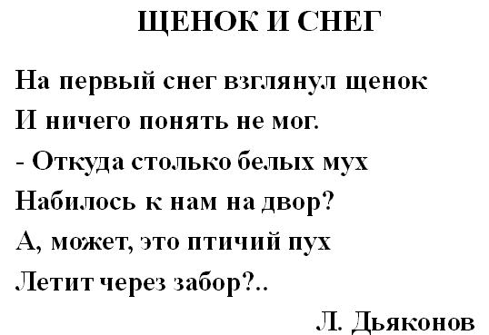
- Какие слова зачеркнули? Зачитайте. (Щенок, снег, снег, щенок, мух, двор, пух, забор)
- А как вы поняли, что это имена существительные? (По вопросу)
- Прочитайте, что осталось.
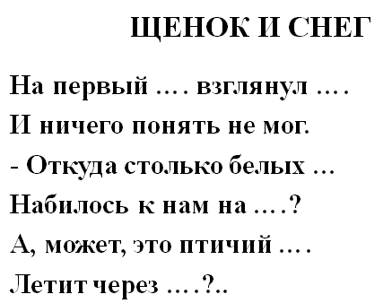
-Понятно ли, что происходит в тексте? (Непонятно, мы не знаем, о каких предметах идёт речь.)
-Доказывает ли это, что имя существительное - очень важная часть речи? Почему? (без неё непонятно, о чём написано, нет предметов)
6. Самостоятельная деятельность обучающихся с самопроверкой.

-Продолжаем дальше работу над изучением этой части речи. Что такое существительное (повтор правила по кластеру)
-Проведём мини-исследование, давайте поработаем в паре.
Вспомните, как надо работать в паре. (В паре надо работать дружно, выслушивать мнение товарища, спокойно высказывать своё мнение).
-Прочитайте задание на карточке, которая лежит на столе. (Прочитайте слова. Подчерните только имена существительные). Что надо сделать?
-Прежде, чем приступить к работе, скажите, что надо сделать, чтобы определить, какой частью речи являются слова? (Надо поставить к ним вопросы и узнать, что они обозначают).
-Приступим к работе.
Карточка.
Прочитай слова. Подчерните только имена существительные.
Стол, сказал, белый, работа, гриб, рисовать, человек, милый, роза, крот.

- Проверяем выполненную работу зелёной пастой (с эталона). Оцениваем при помощи сигнала.
- Что обозначают подчёркнутые слова?
- На какие вопросы отвечают эти слова?
- Какой частью речи являются данные слова?
-Чему учились, выполняя это задание? (находить существительное при помощи вопроса).
Повторение правила по кластеру.
7.Физкультминутка.
10 слов
Существительное – приседают.
Другая часть речи – топают.
8. Включение изученного в систему знаний.
-Итак, что такое имя существительное? (правило)
-Поиграем. На стене помещены слова. Выберите существительные.
СНЕГ КРУГЛЫЙ ЁЖИК ПЕТЬ УТРО МИЛЫЙ ДУМАТЬ УЛЯ ГРАЧ ДОМИК КИРПИЧНЫЙ ЖУК БЕЖАТЬ БЕЛОЕ
Желающие выходят к стене, берут слова. Выстраиваются у доски.
-Что помогло найти слова-предметы? (вопросы)
-Повторим правило.
Работа в группах
Дети рассаживаются в группы на усмотрение учителя.
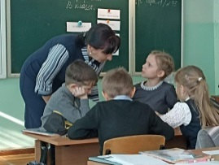
-Вспомним правила работы в группе.
Задания лежат в конвертах на парте.
Распределение ролей в группе (руководитель, писарь, помощники), выполнение заданий.
Задание:
Подберите имена существительные к обобщающим словам, используя кластер, нарисуйте предметы вашей группы:
1 группа. Профессии: …
2 группа. Животные:…
3 группа. Посуда:…
4 группа. Растения:…

Выслушиваем докладчиков, дети презентуют свои работы.
-Оцените работу в группе.
Лист самооценивания
Критерии | +(выбери ответ)
Мы работали дружно и у нас всё получилось.
У нас были затруднения, но мы справились.
Мы думаем, что у нас не до конца всё получилось
Каждый приложил усилие в общем деле
В группе работали не все

Выслушиваем руководителя.
- Чему учились, выполняя данное здание? (к обобщающим словам подбирали существительные)
- Что вам помогло определить, что это имена существительные?
9.Рефлексия.
-Сейчас мы оценим усвоение новых знаний (в классе смайлы на стене). Оцениваем при помощи прищепок.
- Кто сегодня освоил тему – верхний смайл, у кого возникали трудности –средний, кто ещё не научился находить существительные при помощи вопросов –нижний.
10.Подведение итогов работы.
- Какую часть речи вы научились распознавать?
- Вернёмся к нашим задачам урока
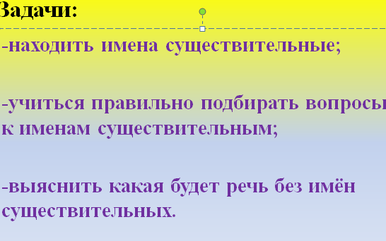
-Выполнили мы их? (да)
-Что обозначает имя существительное?
- На какие вопросы отвечает имя существительное?
11.Домашнее задание.
Домашнее задание в личном кабинете дистанционного образовательного ресурса UCHI.RU (выполнить карточку № 1)./ с.45 № 26

